Читайте в номере:
- Новости детского сада за май
- Редакция газеты

В старшей группе №9 (воспитатель Гиль Л.В.) в очень теплой, дружественной обстановке прошла встреча с Пыриным Юрием Михайловичем, подполковником запаса ракетных войск.
С огромным интересом дети слушали рассказ Юрия Михайловича о тех нелегких испытаниях, выпавших на его долю.
Такие встречи воспитывают патриотизм, уважительное отношение к заслуженным людям.
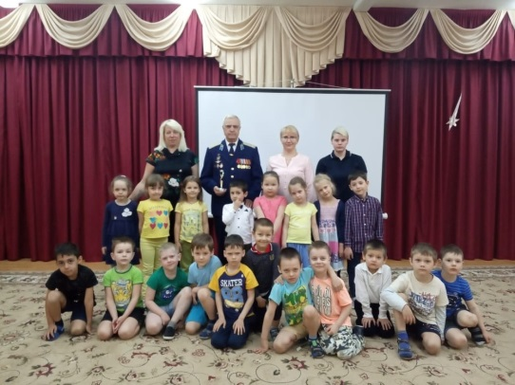
***
Мастер-класс «Открытки ко Дню Победы» по направлению проекта «Мы вместе» провела с родителями и воспитанниками воспитатель Варшавская В.Е.
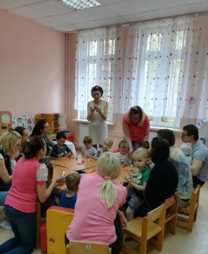
Каждый год 9 мая наш народ вспоминает грозные годы войны, чтит павших, кланяются живым. Воспитанники групп №11 и №9 с воспитателями Сейдылдаевой Д.О. и Гиль Л.В. возложили к подножию памятника гвоздики, как дань уважения и почтения всем погибшим в Великую Отечественную войну.
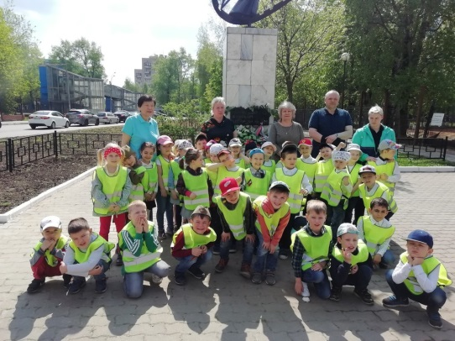
***
Воспитанники группы №5 под руководством воспитателя Тер-Азарьян Е.Н. изготовили открытки, чтобы вручить их воевавшим дедушкам и бабушкам.
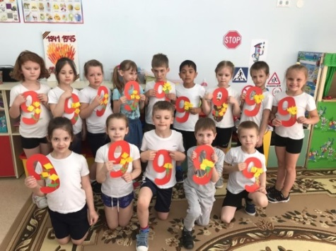
***
С 6 по 8 мая в детском саду музыкальные руководители Забегина Н.Н. и Прохорова О.В. организовали работу видеосалона по теме: «День Победы» для воспитанников всех возрастных групп к празднику 9 мая.
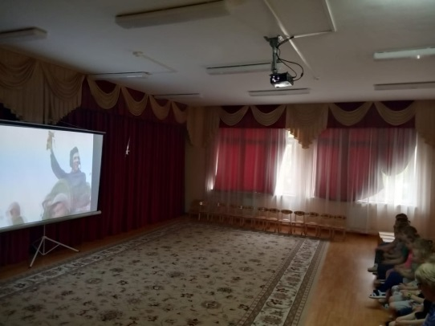
***
15 мая 2019 года состоялась встреча дошкольников с ветеранами города Красногорска.
Воспитанники групп №5 (Тер-Азарьян Е.Н.) и №6 (Пруткая И.А.) под руководством музыкальных руководителей (Забегина Н.Н. и Прохорова О.В.) подготовили стихотворения и песни о войне и мире, поздравили замечательных людей с праздником 9 мая. Ветераны рассказывали детям о трудных временах. Мероприятие прошло в очень теплой, дружеской атмосфере.
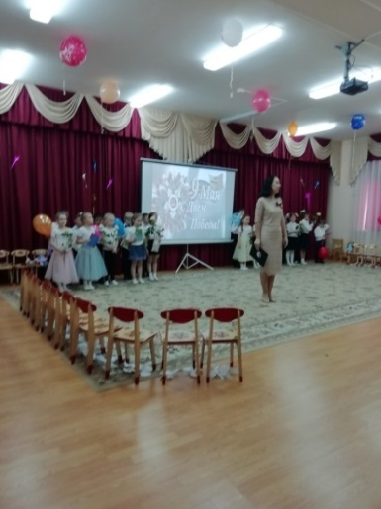
***
16 мая 2019 г. было проведено спортивное мероприятие «Спортивные игры» среди педагогических коллективов МБДОУ №24, №37, №38.
Программа «Спортивных игр» была интересной и достаточно насыщенной. Приятными минутами спортивного мероприятия стали музыкальные паузы между этапами состязаний. Проведенный спортивный праздник сплотил педагогов. Соревнования стали праздником спорта, здоровья и молодости! Все команды были награждены сладкими призами, а также отличным зарядом бодрости и положительными эмоциями.
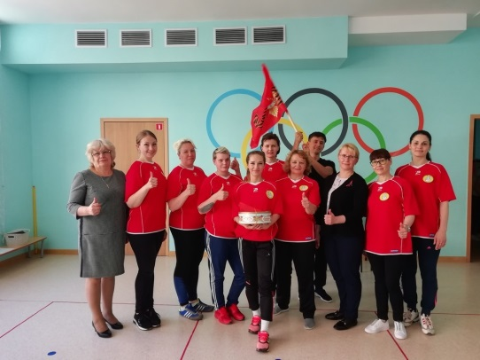
***
21 мая 2019 года, согласно графику, в детском саду прошла Учебная тренировочная эвакуация по отработке навыков действий в чрезвычайных ситуациях среди сотрудников и воспитанников ДОУ.
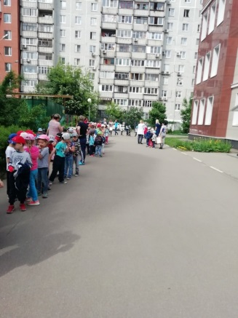
15 мая 2019 года инструктор по плаванию Л.Б.Стальбовская провела открытое занятие по плаванию в бассейне для родителей воспитанников.
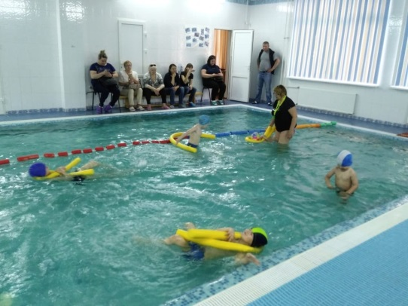
***
22 мая педагог-психолог В.В.Каримова провела занятие с детьми в центре воды и песка в детском саду.
Дети узнают свойства воды и песка, играют с ними, проявляют творческие качества, развивают воображение, восприятие и сенсомоторные способности, а также мелкую моторику.
***
22 мая 2019 года на базе нашего сада прошел муниципальный конкурс технического творчества для детей старшего дошкольного возраста «Юный конструктор».
Участниками Конкурса стали воспитанники дошкольных образовательных организаций МБДОУ д/с №3,7,15,24,35,37,38.
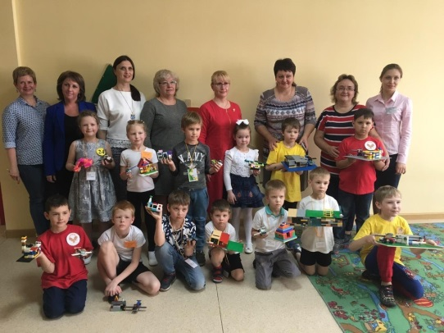
***
Развлечение с детьми и родителями «Здравствуй, лето» 27 мая провела в группе №3 воспитатель Пелепелина Наталья Евгеньевна.
Цель: формирование у детей познавательной и физической активности.
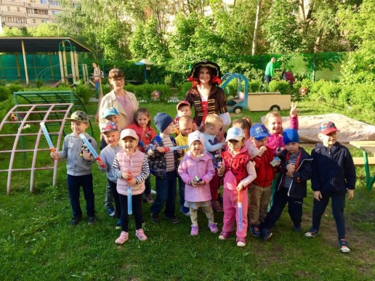
28 и 29 мая в нашем детском саду прошли Выпускные утренники. Выпускные утренники – это особый праздник для детей и их родителей, посвященные прощанию с детским садом и выпуском в школу детей подготовительных групп, поэтому к нему очень тщательно все готовятся. Последние слова пожеланий заведующей МБДОУ д\с №24 Ирины Николаевны Шипулиной и воспитателей Елены Николаевны Тер-Азарьян и Ирины Анатольевны Пруткой, напутствия, последние аккорды прощального вальса, счастливые и немного грустные лица будущих школьников...
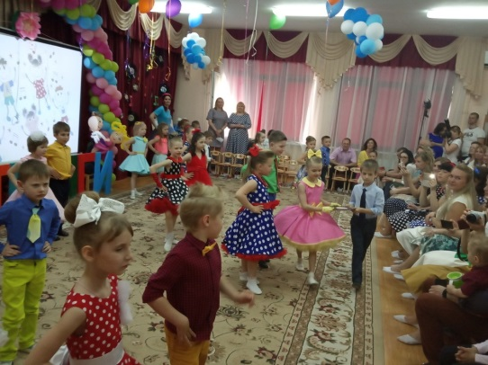
***
29 мая учителя-логопеды Ефименкова К.Н., Морозова М.А. провели мастер-класс «Игры с песком» для родителей по направлению проекта «Мы вместе».
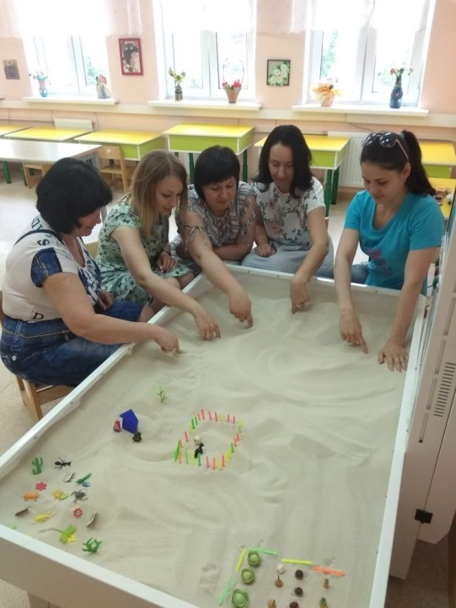
***
30 мая в рамках проекта «Живая сказка» музыкальные руководители Ольга Вячеславовна Прохорова и Наталья Николаевна Забегина подготовили сказки совместно с воспитанниками старших групп: «Мышиная парикмахерская», «История, которая случилась в сказочном городе», «Счастливая песенка» и эти сказки показали воспитанникам младших групп.
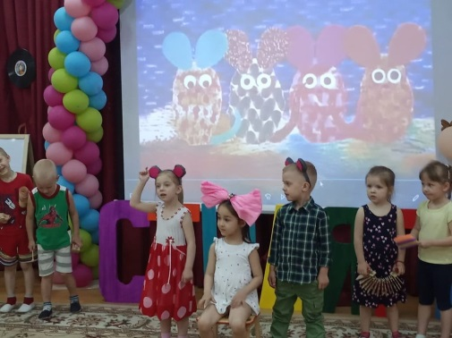
***
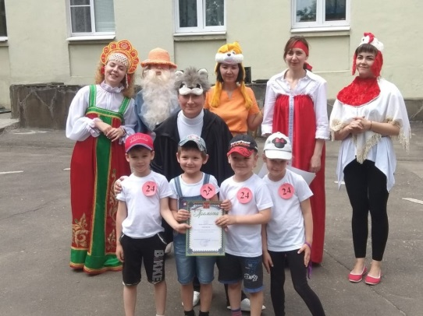
Команда из 4-х детей старшей группы №9 (воспитатель Гиль Людмила Владимировна) участвовали в МБДОУ д/с №35 в Квесте для детей 5–7 лет по теме: «Сказки А. С. Пушкина».
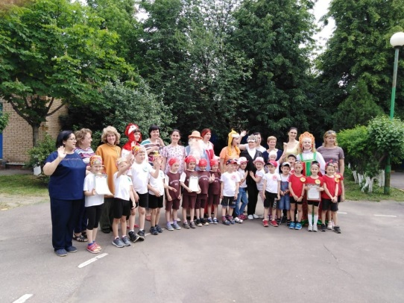
***
30 мая подведены итоги конкурса "Весёлый огород"
1-е место группа №2 «Кроха», воспитатель Бадина М.А.,
2-е место группа №6 «Радуга», воспитатель Пруткая И.А.,
3-е место группа №5 «Солнышко», воспитатель Тер-Азарьян Е.Н.
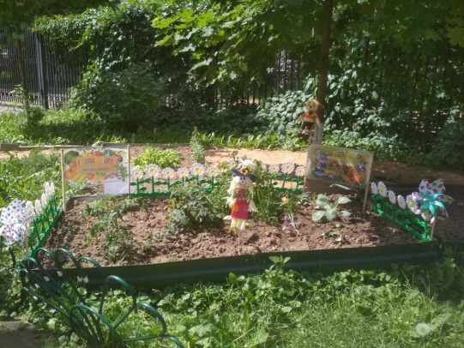

Редакция газеты:
Коваленко Галина Николаевна
Сейдылдаева Дамира Осеевна

